Adatbázis Rendszerek 2   
Jegyzőkönyv

2022.04.06 gyakorlat

Szerző: Kovács Sándor Gergő

Neptunkód: C00KSI

Tárgyfelelős: Dr. Bednarik László

1. Készítsen egy tárolt eljárást, amely paraméterként megadott kornál idősebb autók törlését végzi az Auto táblából. elj_torol_parameter.sql Tárolt eljárás –hívás: elj_torol_parameter_hiv.sql

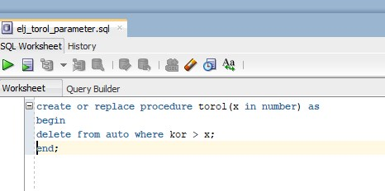

2. Készítsen egy vevo táblát (ugyfelszam, nev, e-mail) mezőkkel. Írjon tárolt eljárást, amely beszúr egy rekordot a vevő táblába a 3 kötelező mezőt kitöltve! vevo_teljaras.sql

3. Készítsen egy Napló (ujx, sysdate, user) táblát, melybe eltároljuk a megnövelt ujx értéket Mentés: 5-tel. naplo.sql   
a) Készítsen egy tárolt függvény -t, mellyel egy numerikus érték növelhető 5-el. t_fgv_novel5.sql   
b) Készítsen egy tárolt függvény-t a novel5 függvény meghívására, mellyel egy numerikus érték növelhető 5-el – (dbms_output.put_line kiírja). Mentés: t_fgv_novel5a_hiv.sql   
c) Készítsen egy tárolt függvény-t a novel5 függvény meghívására, mellyel egy numerikus érték növelhető 5-el. Kiíratás: Select novel5(13) from dual; Mentés: t_fgv_novel5b_hiv.sql   
  
4. Készítsen egy tárolt eljárás-t , mellyel egy változó (numerikus) érték növelhető 5-el, majd írattassa ki a konzolra. (t_fgv_novelot.sql) Futtatás: t_fgv_novelot_hiv.sql